ТОГДА / СЕЙЧАС
Улица Жукеева-Пудовкина
42.83002, 74.61390
Тогда · Frunze
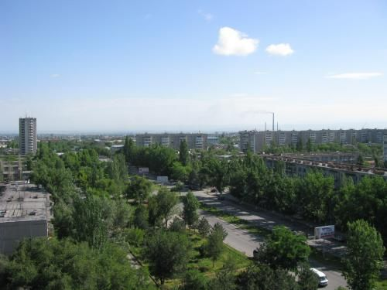
Сейчас · Bishkek


PISHPEK
No information has been found for this period yet
42.83002, 74.61390

Фотография пока не добавлена
ENGLISH
No information has been found for this period yet.

FRUNZE
Zhukeyeva-Pudovkina Street
42.83002, 74.61390
Улица Жукеева-Пудовкина · Евгения Коровина
ENGLISH Zhukeyeva-Pudovkina Street
﻿ Zhukeyeva-Pudovkina Street Zhukeyeva-Pudovkina Street, separating the 7th and 8th microdistricts. The street stretches from the railway to the southern highway. Tabaldy Zhukeyev (1882 - 1930) - one of the first Kyrgyz Bolshevik revolutionaries, an internationalist.
Source: https://bimap.su/description/frunze/395_Jukeeva.txt · BIMAP
Фотографии и материалы принадлежат их авторам; лицензия не указана

BISHKEK
No information has been found for this period yet
42.83002, 74.61390
Современный вид; дата публикации в 2GIS · Nastya Vasileva
ENGLISH
No information has been found for this period yet.
Source: https://2gis.kg/bishkek/firm/70000001050386684/tab/photos · 2GIS
Фотография пользователя 2GIS; права принадлежат автору. Изображение показывается по внешней ссылке на 2GIS.

